Klonlanan cDNA’nın Subklonlanması
- Kütüphane taramasından elde edilen pozitif rekombinant DNA’nın içindeki cDNA’nın restriksiyon enzim haritası ve cDNA’nın baz uzunluğu da belirlenmişti.
- Subklonlamada yapılmak istenen ise, bu cDNA’nın içinden bir parçayı kesip başka bir vektöre klonlamaktır.
- Subklonlamayı bir önceki derste anlatılan örnek üzerinden giderek anlatabiliriz.
- Soruyu şöyle sorabiliriz. Restriksiyon enzim haritası belirlenen ve büyüklüğü 3000 bp olan cDNA’dan BamHI-XhoI parçasını aşağıda klonlama bölgesi verilen başka bir vektöre (2000 bp büyüklüğünde) nasıl subklonlarsınız?

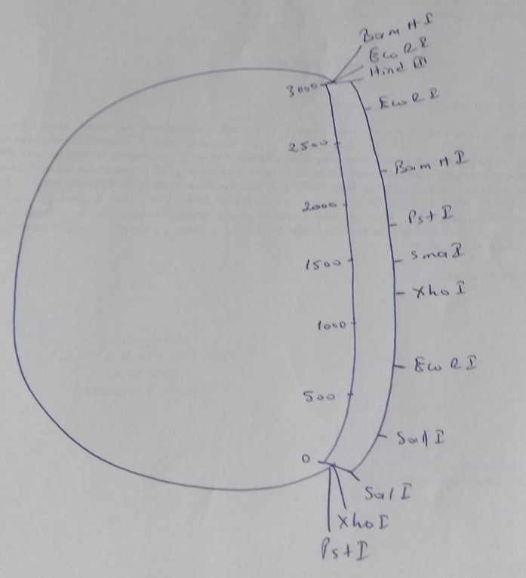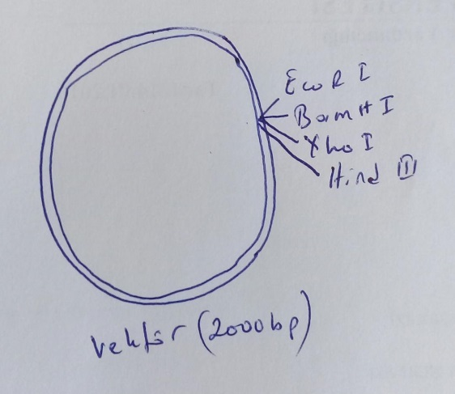

- İlkönce rekombinant DNA, BamHI ve XhoI RE ile çift kesime maruz bırakılmalı ve kesilmiş rekombinant DNA agaroz jelinde yürütülmeli.
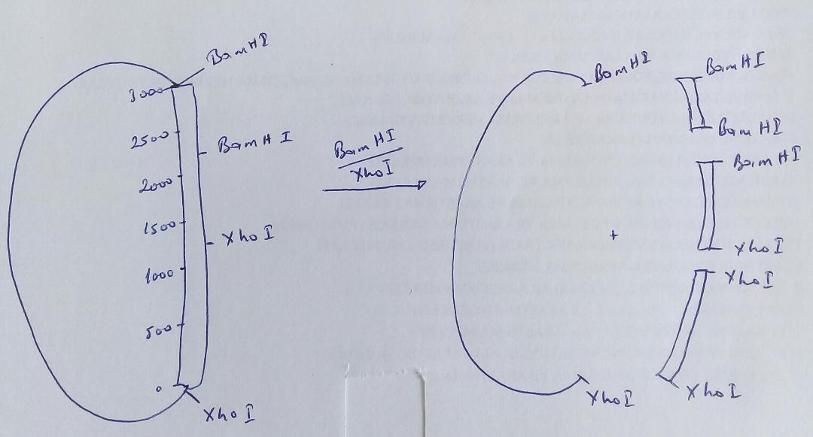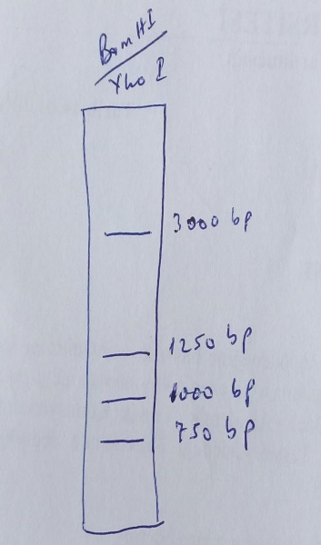

- Jelde dört tane bant görülür. 3000 olan vektördür. 1250 olan XhoI-XhoI cDNA parçasıdır. 1000 olan BamHI-XhoI cDNA parçasıdır. 750 olan BamHI-BamHI cDNA parçasıdır.
- Jelde 1000 bp uzunluğunda gözüken bant jelle beraber kesilir. Jelden bu BamHI-XhoI cDNA parçası saflaştırılır.
- 2000 bp uzunluğundaki vektör de BamHI ve XhoI RE ile çift kesime maruz bırakılır.

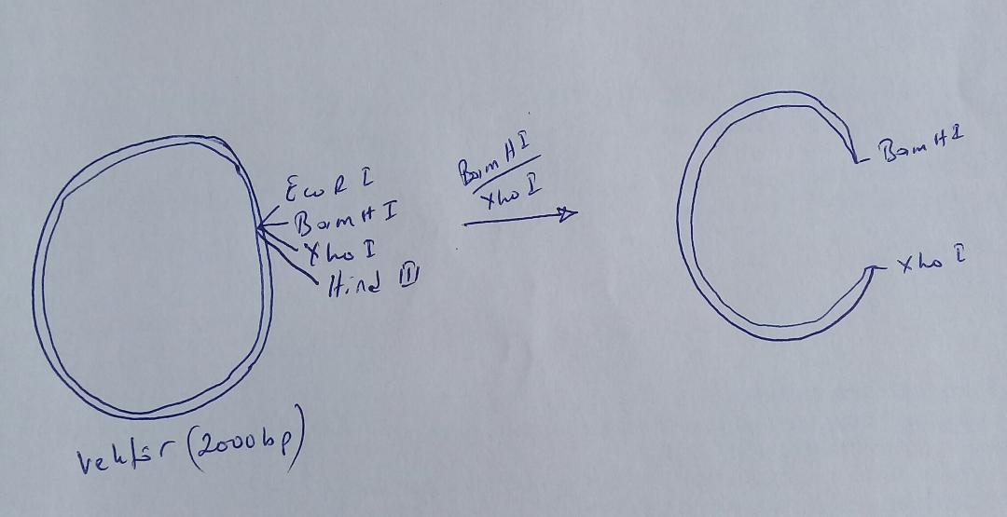

- 1000 bp uzunluğundaki cDNA parçası kesilen vektörün içine DNA ligaz ile yapıştırılır.

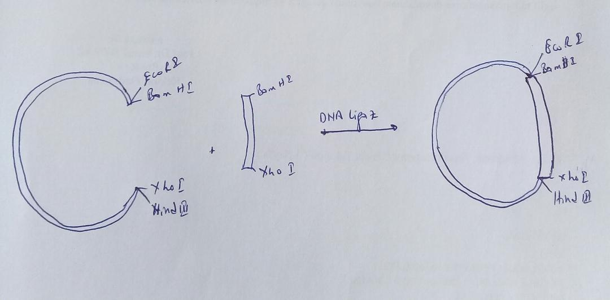

- Subklonlamadan emin olmak için yeni rekombinant DNA agaroz jelinde yürütülür. Jelde 3000 bp uzunluğundaki tek bant vektör+cDNA (2000+1000)’nın birleşmiş olduğunu göstermektedir.

- NOT : cDNA’nın baz dizi analizinin anlatılacağı bir dersimiz kaldı. İnşallah bitecek.

